รายงานการปฏิบัติราชการประจำ เดือน ธันวาคม 2567
ประจำปีงบประมาณ พ.ศ.2568
สถานีตำรวจทางหลวง 2 กองกำกับการ 8 กองบังการตำรวจทางหลวง

3. งานจราจร
ดูแลให้บริการประชาชน
วันที่ 11 ธ.ค.2567 เวลา 14.30 น. ตำรวจทางหลวงอินทรา ให้ความช่วยเหลือ
รถประชาชน ว.18 แบตหมด กม.38+400 อยู่ในปั๊ม เซฟโรเลต สีทอง มุ่งหน้า บางปะอิน
ใช้รถตรวจ พ่วงแบตให้ แล้วเดินทางต่อไปได้

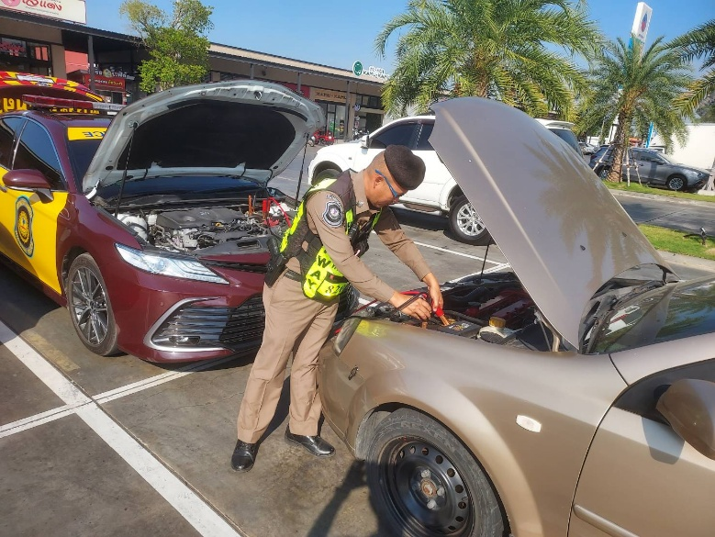
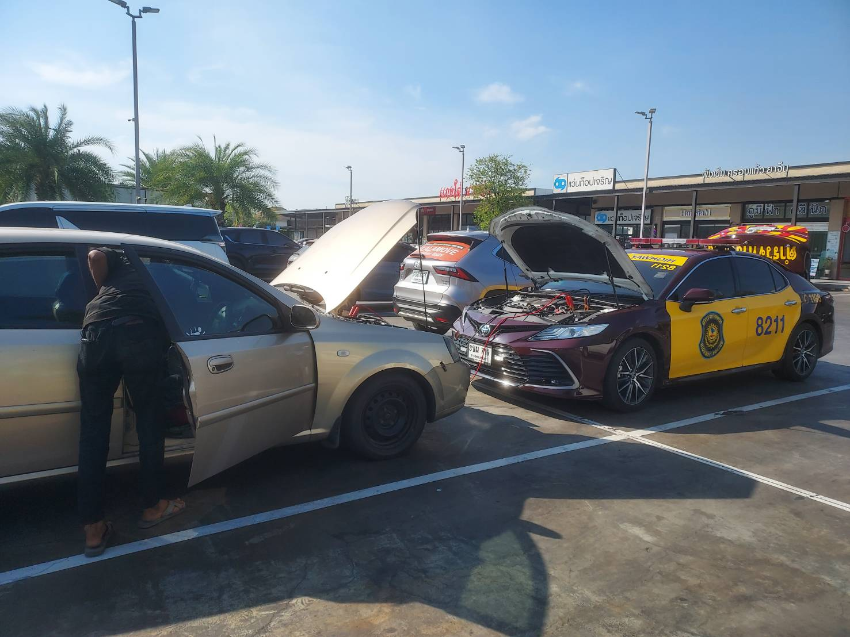

รายงานการปฏิบัติราชการประจำ เดือน ธันวาคม 2567
ประจำปีงบประมาณ พ.ศ.2568
สถานีตำรวจทางหลวง 2 กองกำกับการ 8 กองบังการตำรวจทางหลวง

3. งานจราจร
ดูแลให้บริการประชาชน
วันที่ 21 ธ.ค. 2567 เวลา 12.30 น. ตำรวจทางหลวงอินทราให้ความช่วยเหลือ
รถประชาชน เสีย ระบบเครื่องยนต์ เจ้าหน้าที่ตำรวจทางหลวง นำพาไปหาซื้ออะไหล่มาเปลี่ยน แล้ให้เดินทางต่อไปได้

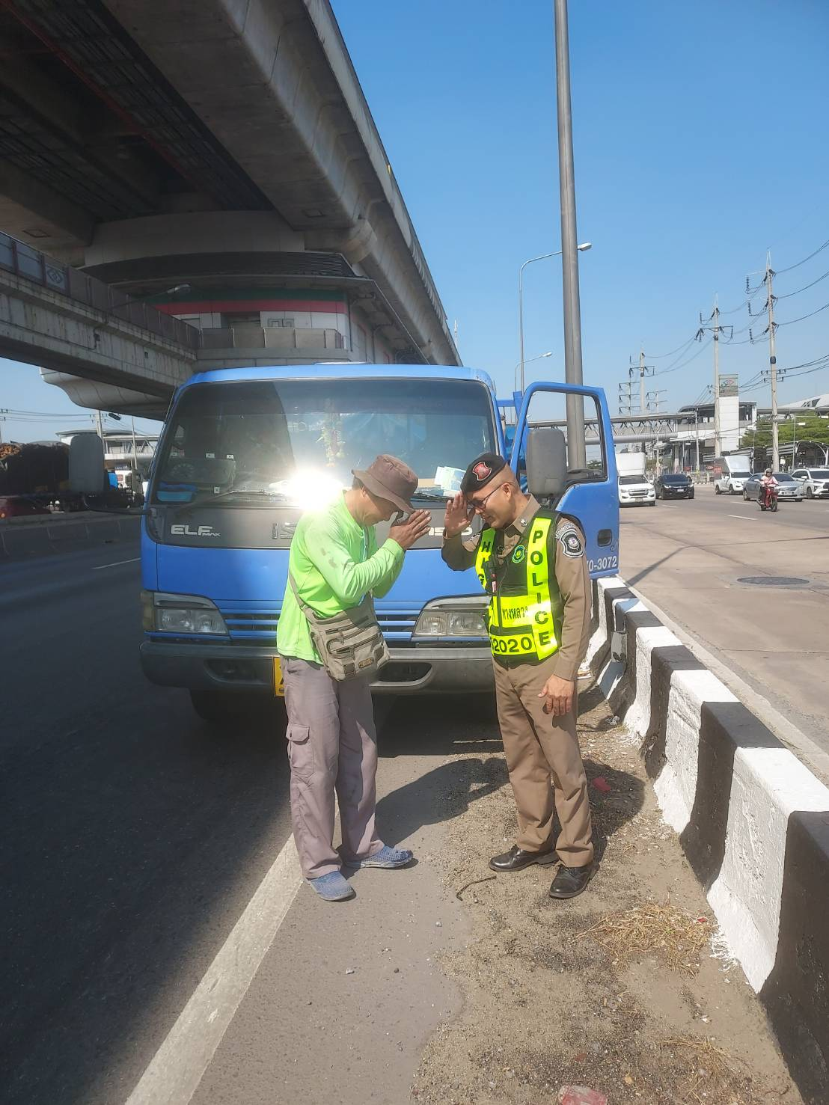
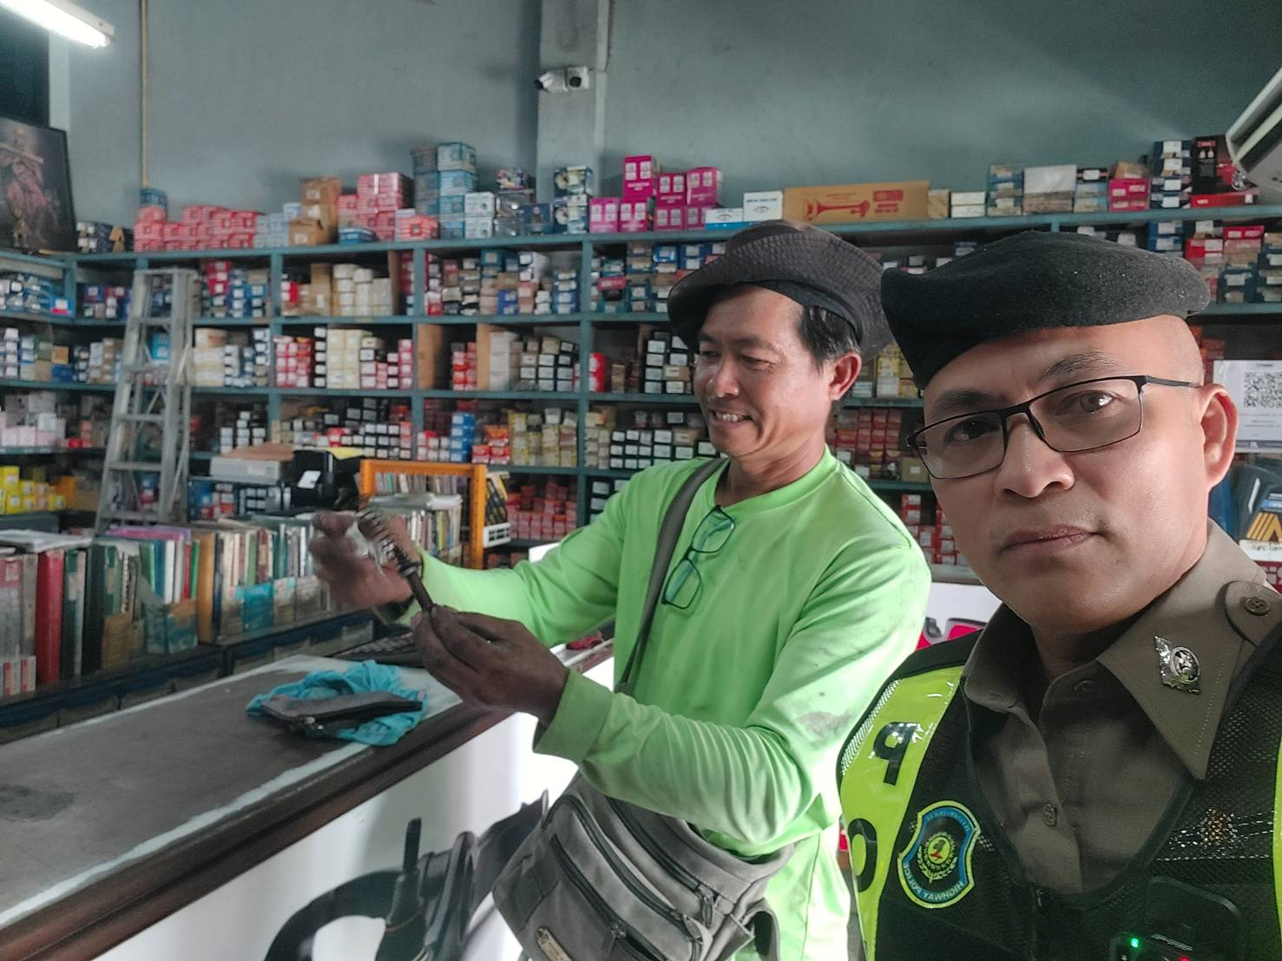

รายงานการปฏิบัติราชการประจำ เดือน ธันวาคม 2567
ประจำปีงบประมาณ พ.ศ.2568
สถานีตำรวจทางหลวง 2 กองกำกับการ 8 กองบังการตำรวจทางหลวง

3. งานจราจร
ดูแลให้บริการประชาชน
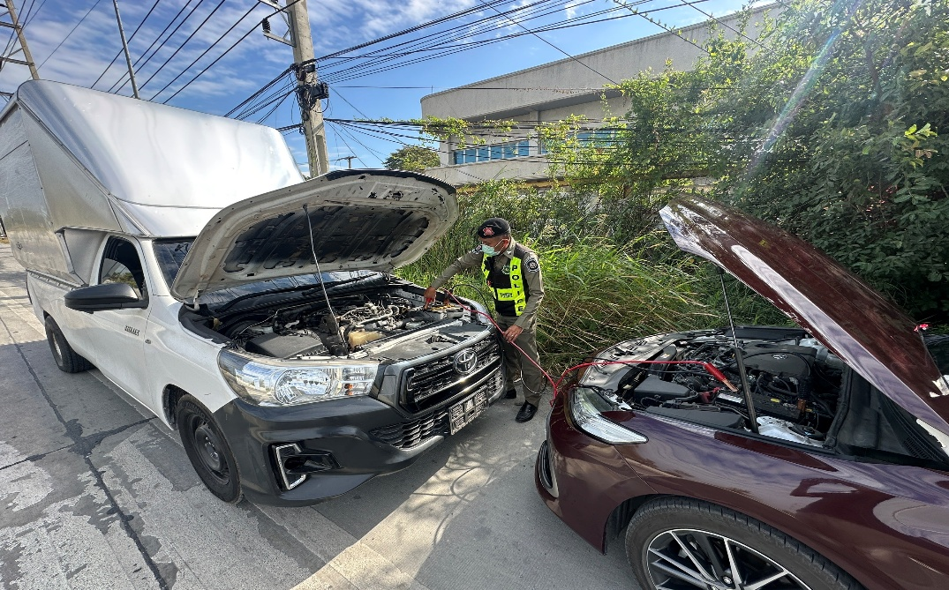
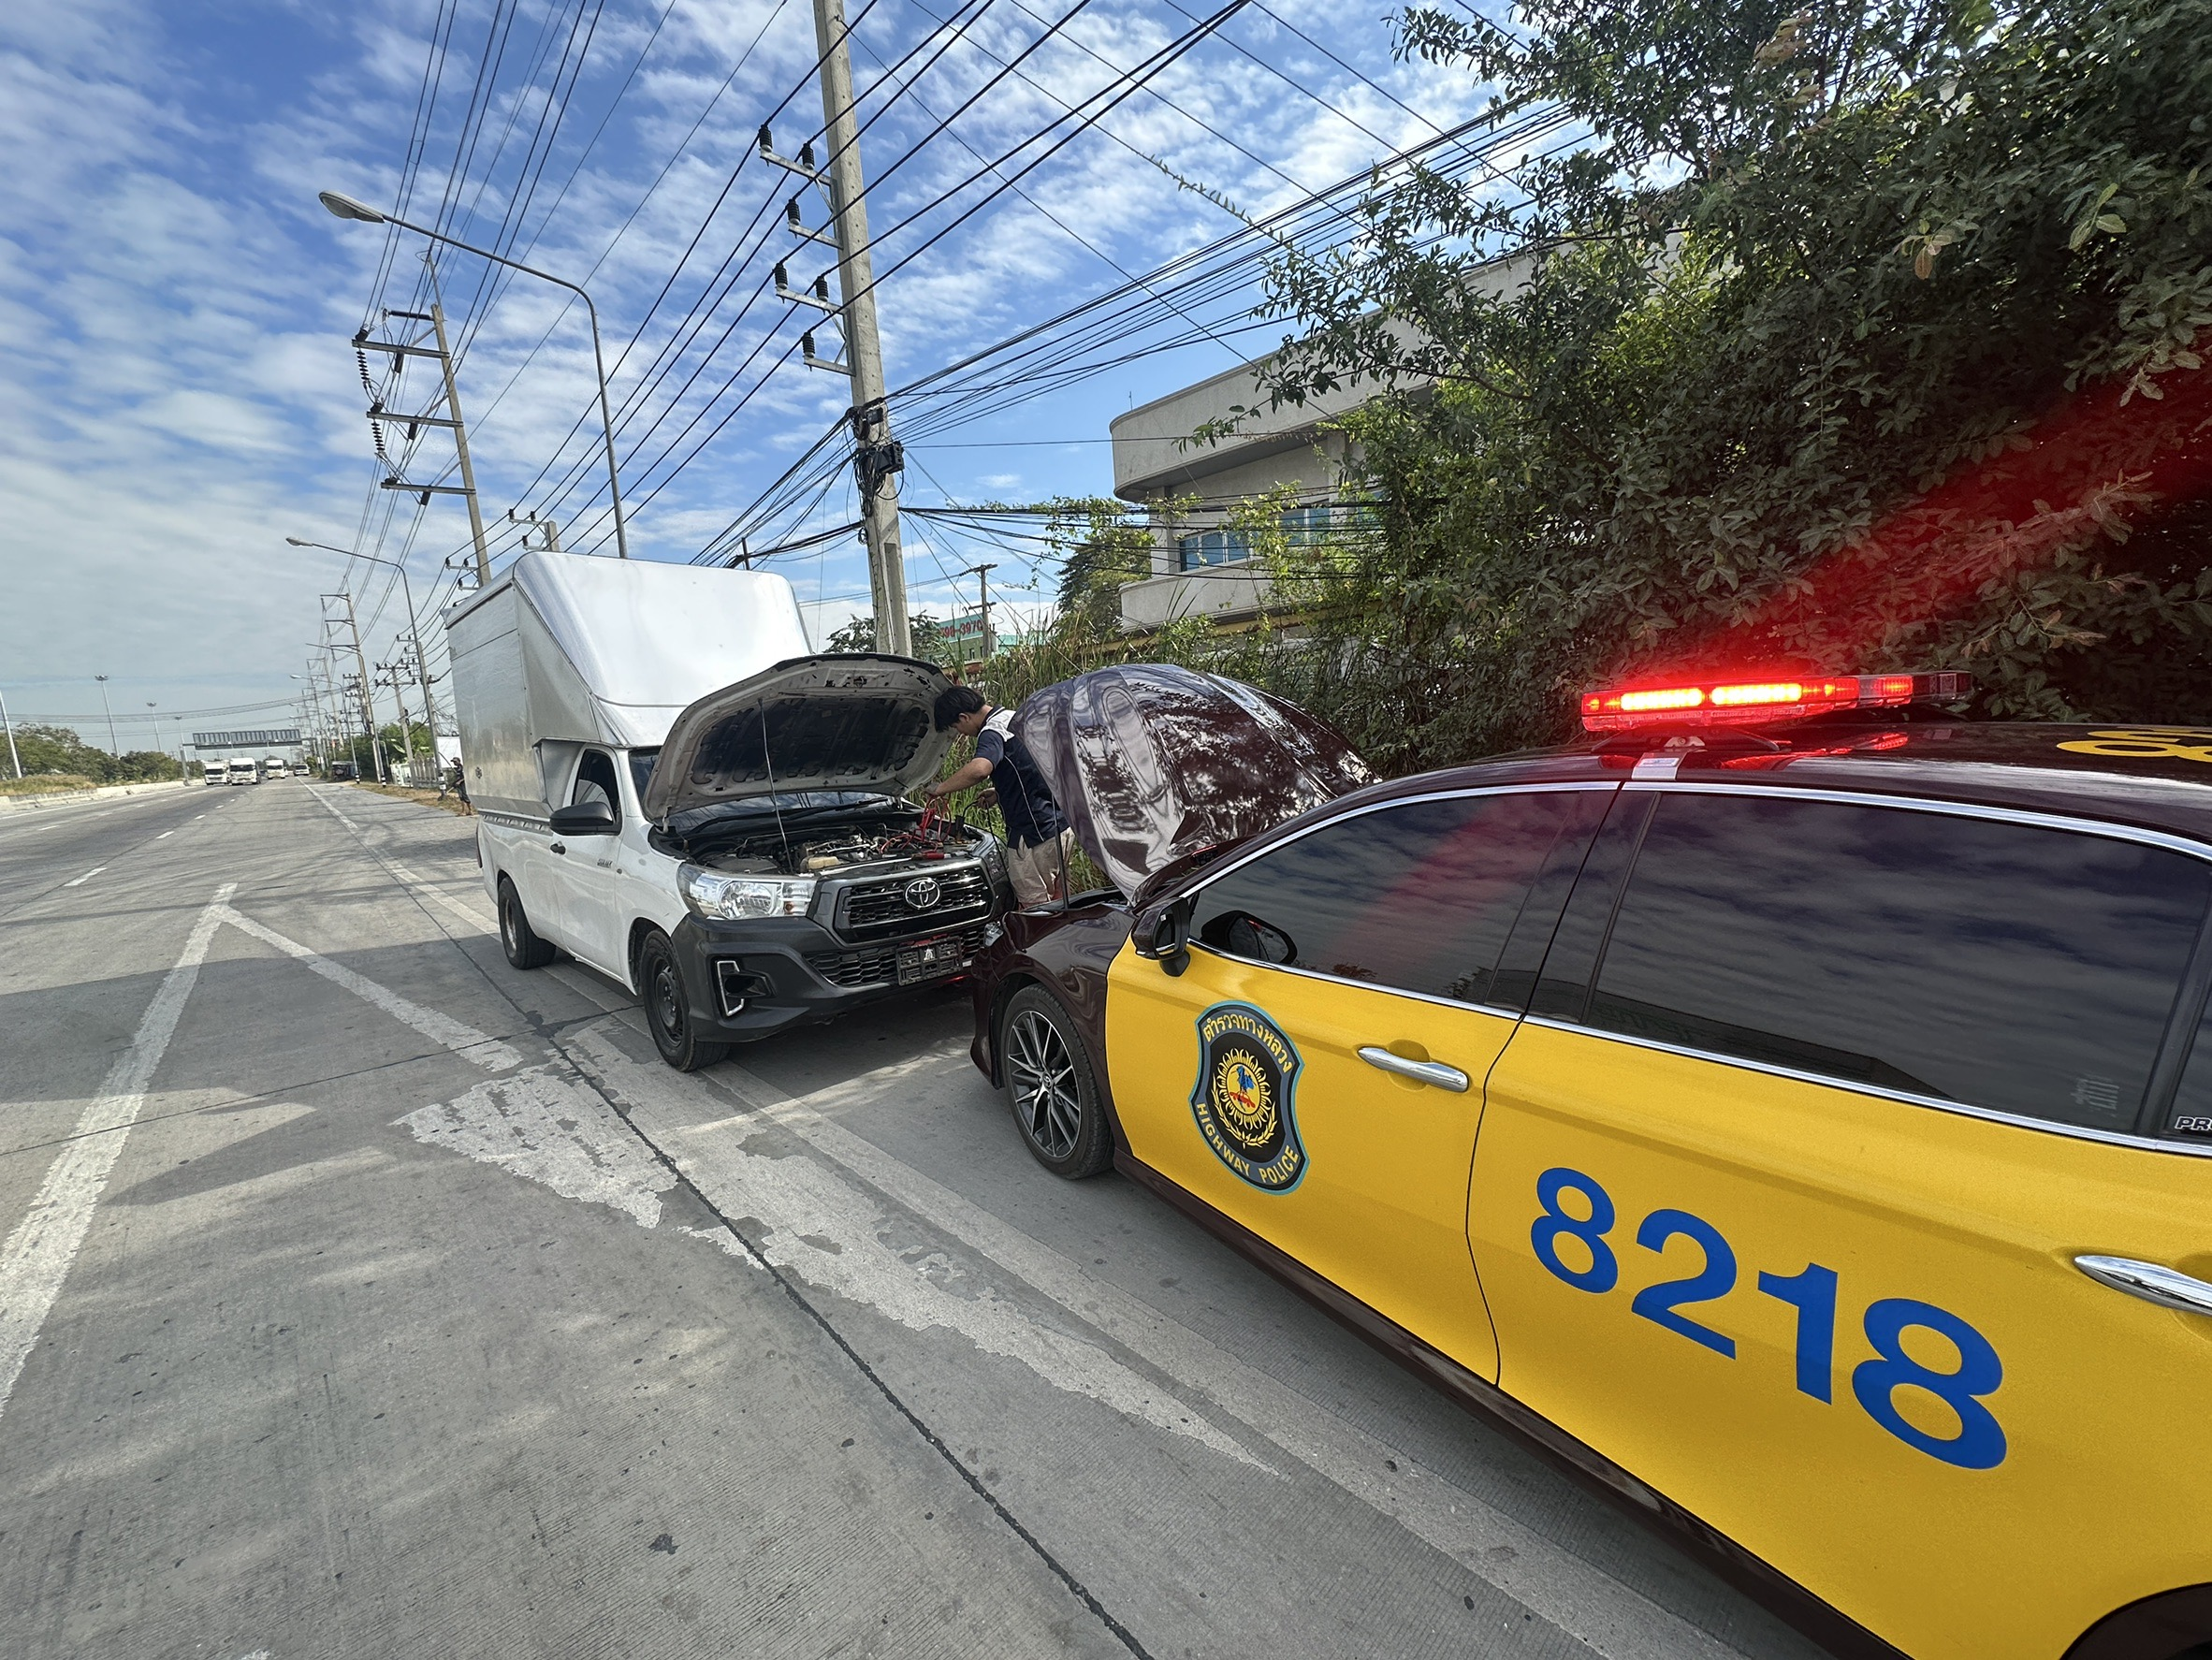
วันที่ 24 ธ.ค.2567 เวลา 09.30 น. ตำรวจทาหลวงอินทรา ช่วยเหลือรถประชาชนผู้ใช้ทาง ว.18 ระบบไฟ โดยได้พ่วงแบต ให้เดินทางต่อไปได้

